高强钢焊缝加工方案

Q690

同济大学

2018年2月5日

目录

1 角焊缝拉伸试件——90°直面角焊缝 4

1.1 焊接材料 4

1.2 相应的焊缝尺寸 4

1.3 说明 4

2 角焊缝拉伸试件——75° 5

2.1 焊接材料 5

2.2 相应的焊缝尺寸 5

2.3 说明 5

3 角焊缝拉伸试件——60° 6

3.1 焊接材料 6

3.2 相应的焊缝尺寸 6

3.3 说明 6

4 角焊缝拉伸试件——45°(单边单条) 7

4.1 焊接材料 7

4.2 相应的焊缝尺寸 7

4.3 说明 7

5 角焊缝拉伸试件——45°（单边双条） 8

5.1 焊接材料 8

5.2 相应的焊缝尺寸 8

5.3 说明 8

6 角焊缝拉伸试件——30° 9

6.1 焊接材料 9

6.2 相应的焊缝尺寸 9

6.3 说明 9

7 角焊缝拉伸试件——15° 10

7.1 焊接材料 10

7.2 相应的焊缝尺寸 10

7.3 说明 10

8 角焊缝拉伸试件——0°侧面角焊缝 11

8.1 焊接材料 11

8.2 相应的焊缝尺寸 11

8.3 说明 11

9 备注 12

# 角焊缝拉伸试件——90°直面角焊缝

## 焊接材料

|  |  |
| --- | --- |
| 母材 | 焊材 |
| Q690 | ER50-6 |
| ER59-G |
| ER110S-G |

## 相应的焊缝尺寸

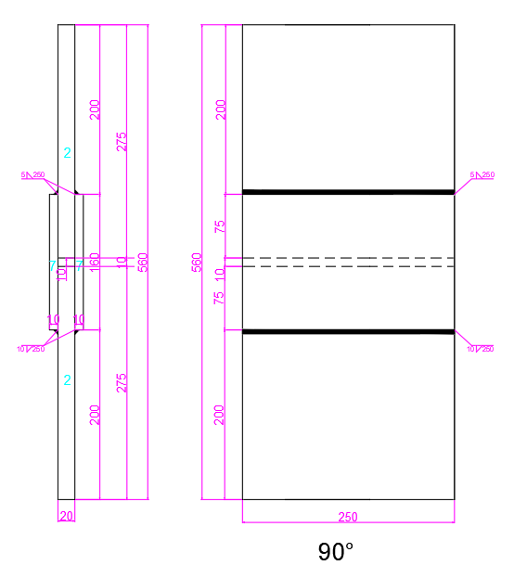

## 说明

|  |  |  |  |  |
| --- | --- | --- | --- | --- |
| 板号 | 每块试件所需板件数量 | 尺寸 | 焊完试件数量 | 角焊缝尺寸 |
| 2#（中间板）、7#（盖板） | 4块 | 如图所示 | 3块（每种焊丝对应一块） | 5mm、10mm |

# 角焊缝拉伸试件——75°

## 焊接材料

|  |  |
| --- | --- |
| 母材 | 焊材 |
| Q690 | ER50-6 |
| ER59-G |
| ER110S-G |

## 相应的焊缝尺寸

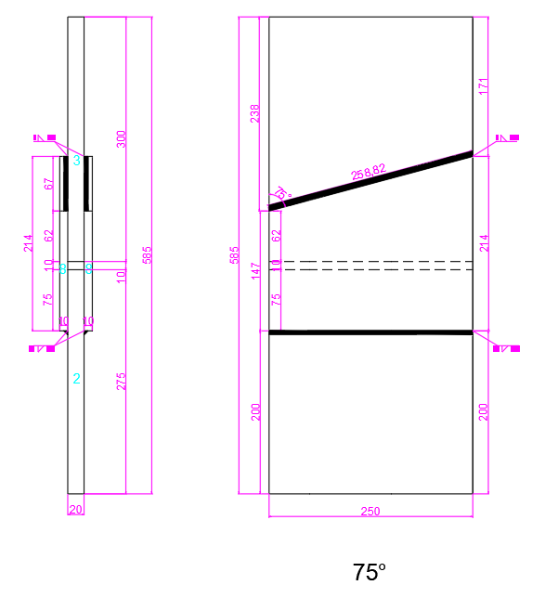

## 说明

|  |  |  |  |  |
| --- | --- | --- | --- | --- |
| 板号 | 每块试件所需板件数量 | 尺寸 | 焊完试件数量 | 角焊缝尺寸 |
| 2#3#（中间板）、8#（盖板） | 4块 | 如图所示 | 3块（每种焊丝对应一块） | 5mm、10mm |

# 角焊缝拉伸试件——60°

## 焊接材料

|  |  |
| --- | --- |
| 母材 | 焊材 |
| Q690 | ER50-6 |
| ER59-G |
| ER110S-G |

## 相应的焊缝尺寸

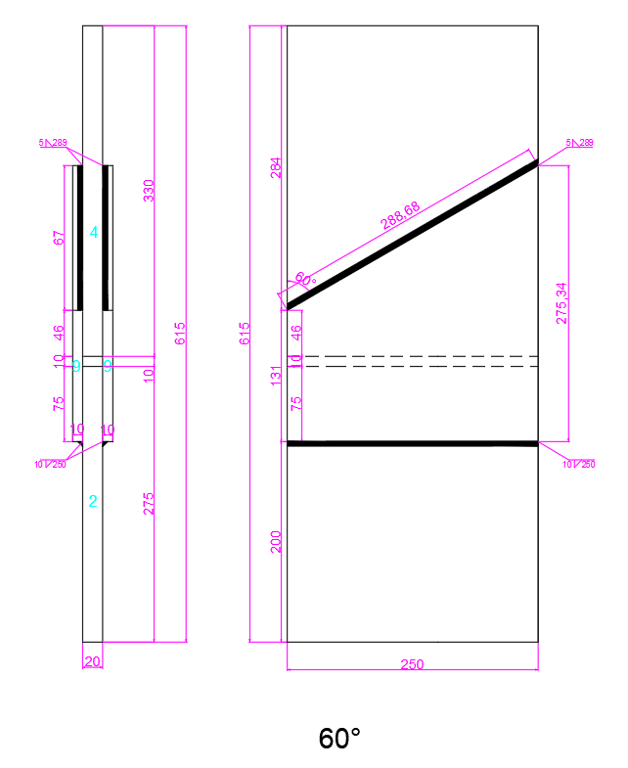

## 说明

|  |  |  |  |  |
| --- | --- | --- | --- | --- |
| 板号 | 每块试件所需板件数量 | 尺寸 | 焊完试件数量 | 角焊缝尺寸 |
| 2#4#（中间板）、9#（盖板） | 4块 | 如图所示 | 3块（每种焊丝对应一块） | 5mm、10mm |

# 角焊缝拉伸试件——45°(单边单条)

## 焊接材料

|  |  |
| --- | --- |
| 母材 | 焊材 |
| Q690 | ER50-6 |
| ER59-G |
| ER110S-G |

## 相应的焊缝尺寸

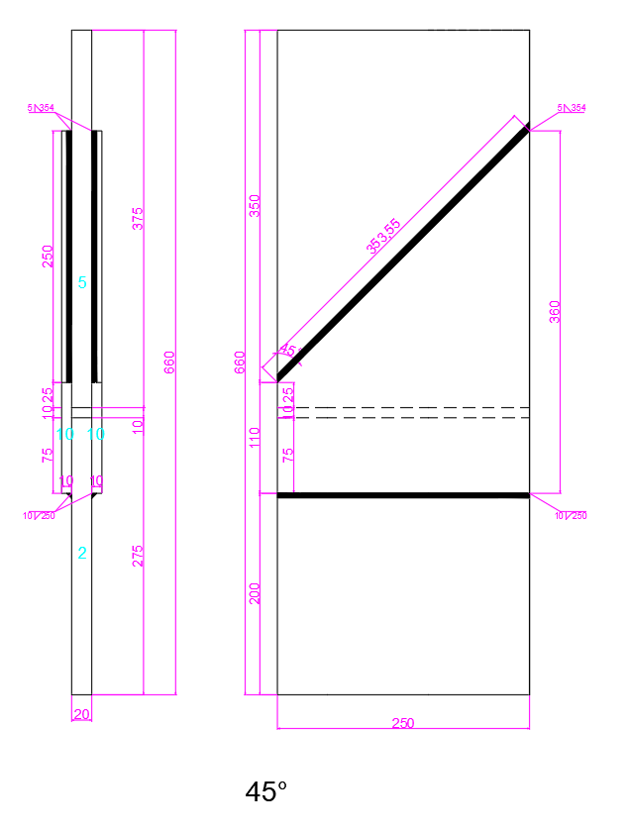

## 说明

|  |  |  |  |  |
| --- | --- | --- | --- | --- |
| 板号 | 每块试件所需板件数量 | 尺寸 | 焊完试件数量 | 角焊缝尺寸 |
| 2#5#（中间板）、10#（盖板） | 4块 | 如图所示 | 3块（每种焊丝对应一块） | 5mm、10mm |

# 角焊缝拉伸试件——45°（单边双条）

## 焊接材料

|  |  |
| --- | --- |
| 母材 | 焊材 |
| Q690 | ER50-6 |
| ER59-G |
| ER110S-G |

## 相应的焊缝尺寸

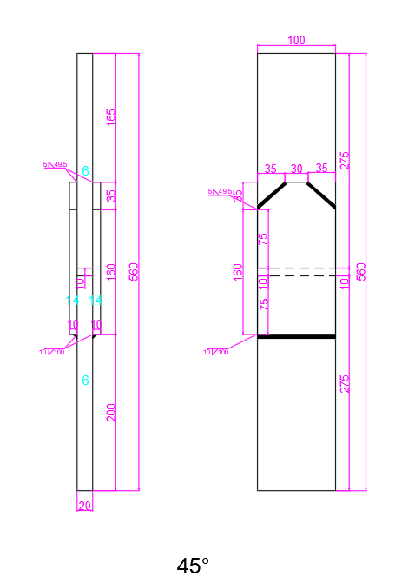

## 说明

|  |  |  |  |  |
| --- | --- | --- | --- | --- |
| 板号 | 每块试件所需板件数量 | 尺寸 | 焊完试件数量 | 角焊缝尺寸 |
| 6#（中间板）、14#（盖板） | 4块 | 如图所示 | 9块（每种焊丝对应3块） | 5mm、10mm |

# 角焊缝拉伸试件——30°

## 焊接材料

|  |  |
| --- | --- |
| 母材 | 焊材 |
| Q690 | ER50-6 |
| ER59-G |
| ER110S-G |

## 相应的焊缝尺寸

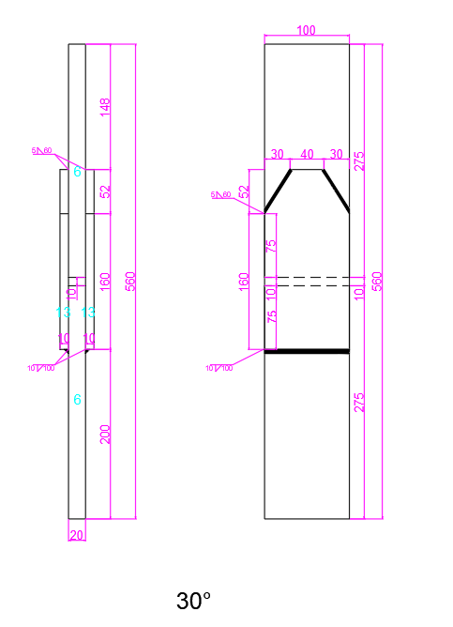

## 说明

|  |  |  |  |  |
| --- | --- | --- | --- | --- |
| 板号 | 每块试件所需板件数量 | 尺寸 | 焊完试件数量 | 角焊缝尺寸 |
| 6#（中间板）、13#（盖板） | 4块 | 如图所示 | 9块（每种焊丝对应3块） | 5mm、10mm |

# 角焊缝拉伸试件——15°

## 焊接材料

|  |  |
| --- | --- |
| 母材 | 焊材 |
| Q690 | ER50-6 |
| ER59-G |
| ER110S-G |

## 相应的焊缝尺寸

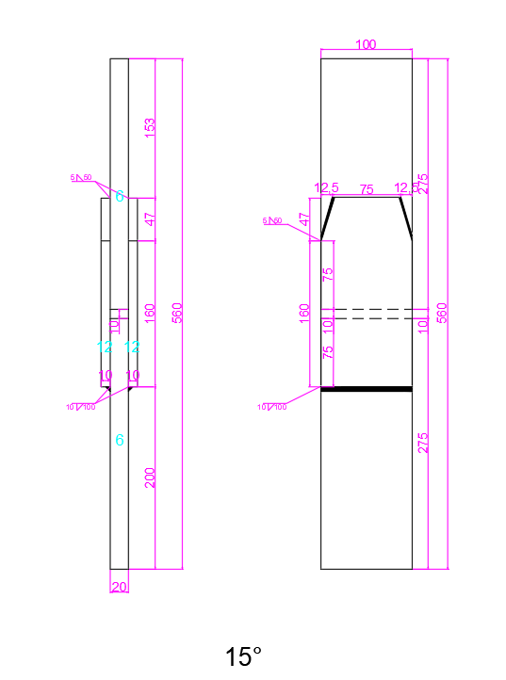

## 说明

|  |  |  |  |  |
| --- | --- | --- | --- | --- |
| 板号 | 每块试件所需板件数量 | 尺寸 | 焊完试件数量 | 角焊缝尺寸 |
| 6#（中间板）、12#（盖板） | 4块 | 如图所示 | 9块（每种焊丝对应3块） | 5mm、10mm |

# 角焊缝拉伸试件——0°侧面角焊缝

## 焊接材料

|  |  |
| --- | --- |
| 母材 | 焊材 |
| Q690 | ER50-6 |
| ER59-G |
| ER110S-G |

## 相应的焊缝尺寸

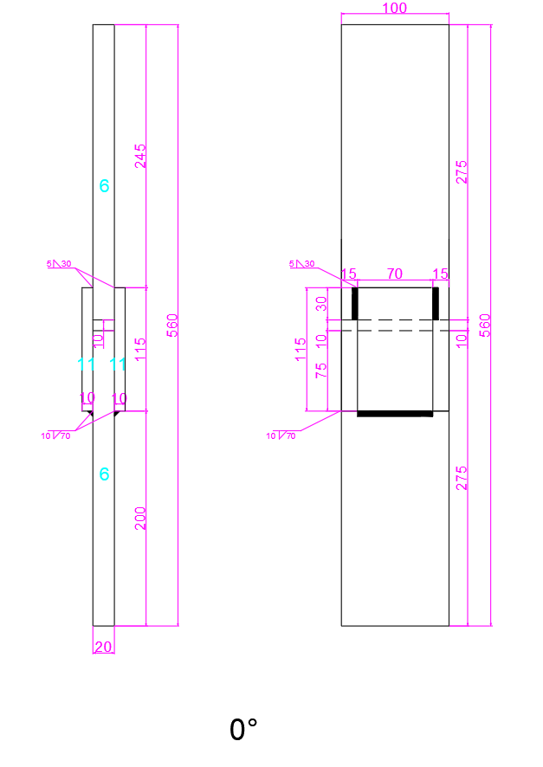

## 说明

|  |  |  |  |  |
| --- | --- | --- | --- | --- |
| 板号 | 每块试件所需板件数量 | 尺寸 | 焊完试件数量 | 角焊缝尺寸 |
| 6#（中间板）、11#（盖板） | 4块 | 如图所示 | 9块（每种焊丝对应3块） | 5mm、10mm |

# 备注

1：角焊缝的焊脚尺寸和焊缝长度尽量保证，公差尽量往负的方向加工（即在不能保证精确的情况下，实际的焊缝长度最好比设计的短，保证破坏出现在焊缝处，但是加强部位的焊缝应往长的方向加工。）

2：详细记录所有焊道的焊接参数。

3：这一批钢材全为Q690、焊丝暂定为ER110S-G、ER59-G、ER50-6。